作业1

问题描述

利用能量准则判别图1结构平衡状态的稳定性。

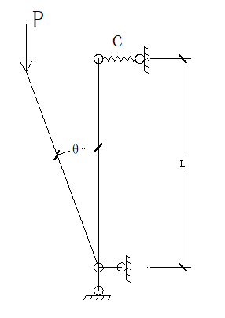

图1 结构简图

势能变分推导

弹性势能：2

外荷载势能：

体系的总势能：

令 ，

总势能：

一阶变分：

二阶变分：

令一阶变分为0，得

令二阶变分为0，得

作图分析





势能图分析：

极大值=结构处于不稳定的平衡状态

极小值=结构处于稳定的平衡状态

结论

无论从荷载位移曲线还是势能位移曲线都能得到此类结构的稳定特性：

当对应于每一个荷载值，结构可以在三个位置达到平衡。但是，只有在转角为0处的平衡是稳定的。

当结构只能在转角为0处的位置达到平衡，而且平衡一定是不稳定的。

作业2

问题描述

判断一个单臂框架的后屈曲性能。



实用方法（概念分析）



1. w+时，B外反力向下，A处反力大于P，后屈曲下降。
2. w－时，B外反力向上，A处反力小于P，后屈曲上升。

有限元方法

有限元模型

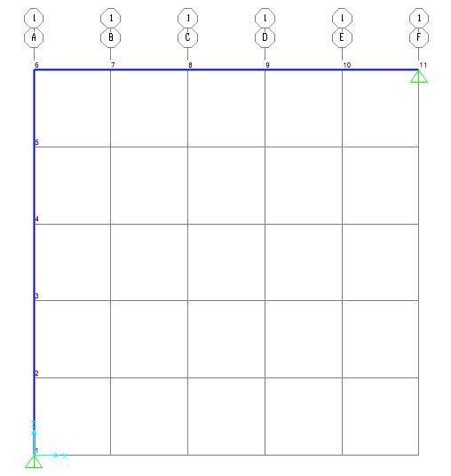采用SAP2000软件建模，平面框架的尺寸为5000mm，柱子和梁均用5个单元模拟。

框架截面采用圆钢管CHS120×3。

柱截面的回转半径：

根据柱两端的约束情况，可取计算长度系数

柱的长细比：

可以使柱子发生弹性失稳

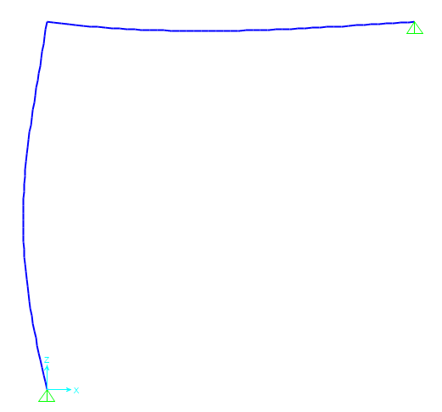弹性屈曲分析-用于施加初始几何缺陷

荷载为作用在柱顶的竖向力，不考虑框架自重。屈曲分析得到第一阶屈曲模态如右图所示，屈曲临界荷载为208.743kN。

非线性全过程分析

在SAP2000的工况中选择非线性分析，并勾选考虑大位移效应。采用位移控制加载，控制4号节点的位移到1000mm。

施加缺陷，缺陷最大

结构初始弯曲缺陷采用第一阶屈曲模态，缺陷最大值分别为+5mm以及-5mm（以第一阶屈曲模态变形方向为正方向）。

有限元分析结果，并与实用方法对比

红色平衡路径的极值点荷载为197.5kN，略小于弹性临界屈曲荷载208.743kN，符合实际。

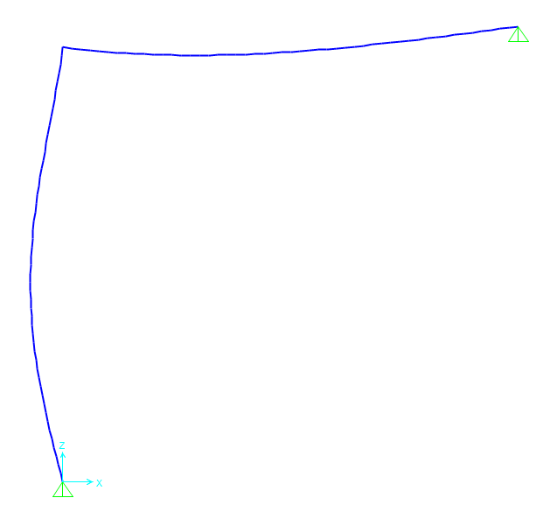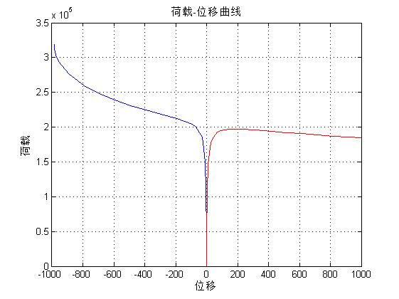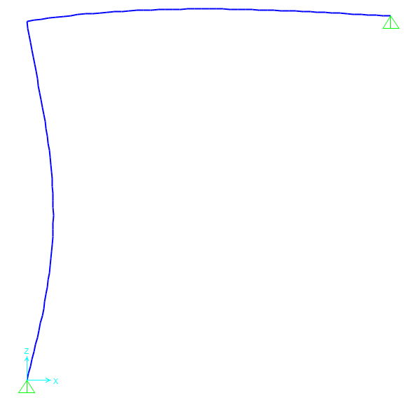



结论

1. 单臂框架具有不对称的失稳形式，取决于初始几何缺陷的方向。
2. 向左的失稳具有稳定的后屈曲性能，向右的失稳具有不稳定的后屈曲性能。

作业3

问题描述

利用格构柱验证Foppl-Rapkovich准则：

假设腹杆刚度无穷大，得到F1；假设弦杆刚度无穷大，得到F2；结构真实的承载力为F。则有：

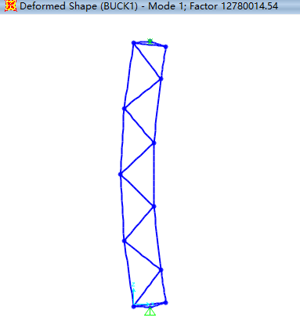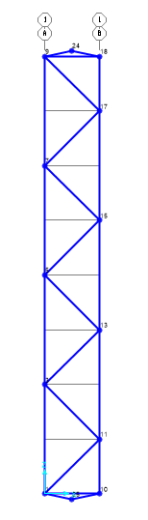有限元分析

格构柱宽度1m，总高8m。

弦杆采用圆钢管CHS120×3，

腹杆采用圆钢管CHS80×3，

腹杆水平夹角为45度。

采用弹性的屈曲分析。

直接求解，求得一阶屈曲荷载为F=12780 kN。

令腹杆刚度无穷大，一阶屈曲荷载为F1=16610kN。

令弦杆刚度无穷大，一阶屈曲荷载为F2=53344kN。

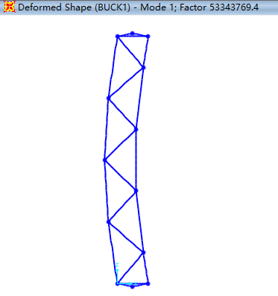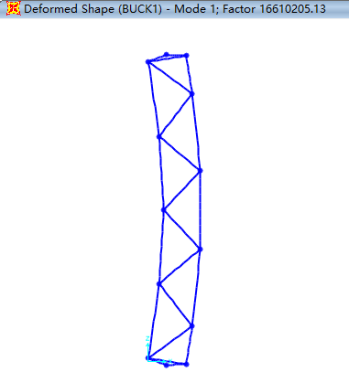

求和：

相对误差：

结论

Foppl-Rapkovich准则得到验证，是正确的。

作业4

问题描述

利用有限元方法分析格构柱，说明：后屈曲阶段屈曲模式的相互作用，对结构有何影响？

有限元分析

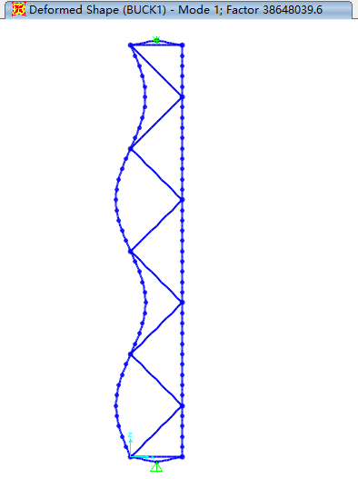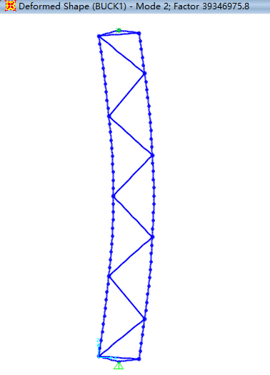调整截面使整体和局部屈曲荷载相近

采用SAP2000建模，格构柱宽度1m，总高8m。弦杆采用圆钢管CHS270×6，腹杆采用圆钢管CHS80×3，腹杆水平夹角为45度。每一米长的弦杆采用5根梁单元来模拟局部屈曲。

第一阶失稳模态为局部屈曲，临界荷载值38648.0396kN。

第二阶失稳模态为整体屈曲，临界荷载值39346.9758kN。

由两者相差相对的百分比可见两者非常接近：

施加初始几何缺陷

局部缺陷的施加：

由于软件无法同时施加两个模态的缺陷，所以局部缺陷采用手动修改的方式。修改左上方一根杆件的跨中节点（88号节点）坐标，向右偏移7.2mm。

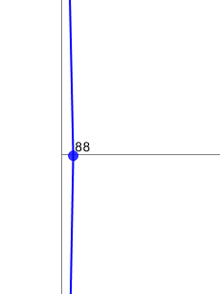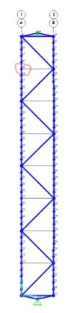

整体缺陷的施加：

利用软件自带功能，根据整体屈曲的失稳模态（第二模态）施加，规范规定的整体缺陷：

为了验证屈曲相互作用对缺陷敏感性的影响，分别施加整体缺陷为8、32mm。

荷载-位移全过程曲线：



结论

屈曲模式的相互作用，降低了极限承载力，初始后屈曲承载力是下降的，并使结构对初始缺陷敏感。

作业5

问题描述

1. 扁拱的第一、第二失稳模态是什么？非线性分析得到的极限荷载有什么特点？为什么有此特点？
2. 深拱的第一、第二失稳模态是什么？非线性分析（分别施加和不施加初始缺陷）得到的极限荷载有什么不同？为什么有此特点？

扁拱有限元分析

建模

采用SAP2000建模，扁拱跨度5m，矢高0.2m，两端铰接。采用10根梁单元模拟。施加均布荷载q=1N/mm。梁截面为钢管圆截面：CHS300×5。如图1所示：

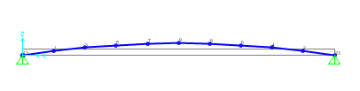

图1 扁拱有限元模型

弹性屈曲分析

进行弹性屈曲分析，得到：第一阶失稳模态为正对称失稳，临界荷载为1084N/mm。第二阶失稳模态为正对称失稳，临界荷载为1378N/mm。

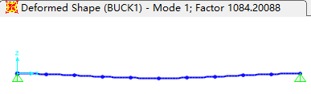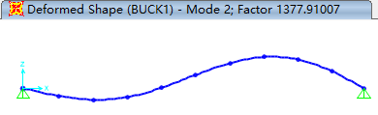

图2 扁拱失稳模态

非线性全过程分析

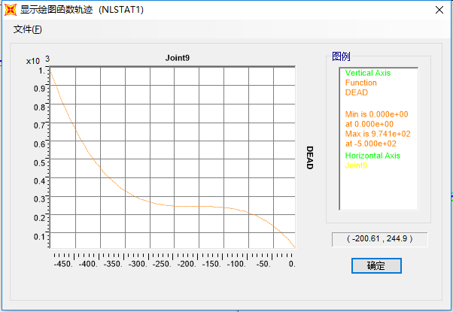

采用位移控制、考虑几何非线性的全过程分析，得到位移荷载曲线。取位移突然增加的水平段的荷载为极限荷载，245N/mm，远小于第一阶失稳模态对应的临界荷载1084N/mm。

深拱有限元分析

建模

采用SAP2000建模，深拱跨度5m，矢高2m，两端铰接。采用20根梁单元模拟。施加均布荷载q=1N/mm。梁截面为钢管圆截面：CHS120×3。

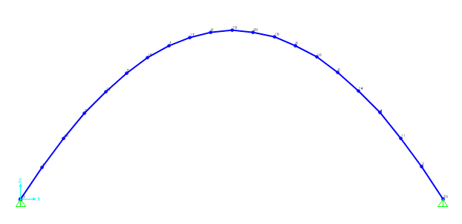

图3 深拱有限元模型

弹性屈曲分析

进行弹性屈曲分析，得到：第一阶失稳模态为反对称失稳，临界荷载为109N/mm。第二阶失稳模态为正对称失稳，临界荷载为263N/mm。

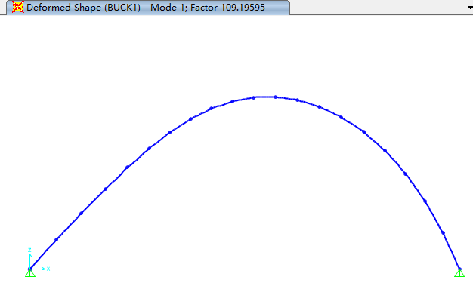 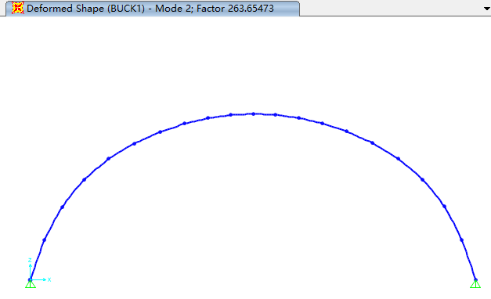

图4 深拱失稳模态

非线性全过程分析

采用位移控制、考虑几何非线性的全过程分析，得到位移荷载曲线。

不施加初始缺陷，极限荷载为208N/mm，远大于第一阶失稳模态对应的临界荷载109N/mm。几何非线性分析中，对称结构对称加载，无法抓住非对称的失稳模态，此案例中相当于跳过了第一阶失稳模态，是相当危险的。

以第一阶失稳模态（反对称失稳）为初始缺陷，最大位移值为5mm。极限荷载为97N/mm，略小于第一阶失稳模态对应的临界荷载109N/mm。

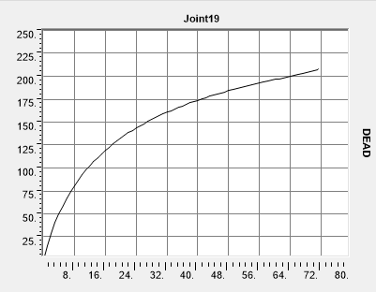 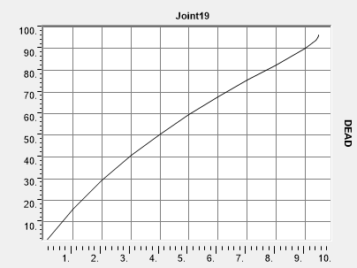

图5 左：不施加初始缺陷 右：施加初始缺陷

结论

扁拱的第一失稳形态为对称失稳，第二失稳形态为非对称失稳。非线性分析得到的极限荷载远小于第一模态的临界失稳荷载。结论：**扁拱对形态很敏感**。

深拱的第一失稳形态为非对称失稳，第二失稳形态为对称失稳。不施加缺陷，极限荷载远大于第一模态的临界失稳荷载；施加缺陷，极限荷载约等于第一模态的临界失稳荷载。结论：**深拱的非线性分析一定要施加非对称缺陷，否则会错过第一阶失稳模态**。

启示：对于具有复杂失稳形态的结构，比如拱，一定要进行弹性屈曲分析和非线性分析，并进行对比。

作业6

问题描述

分析如下图所示的结构，悬臂端施加2kN的向下集中力。求悬臂端的竖向位移。

两端固接梁的长度为4m，中间悬挑出一个长为1m的悬臂梁。截面：工字形截面I 300*120*6*10。

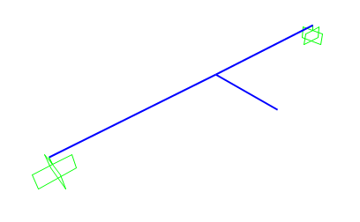

有限元计算

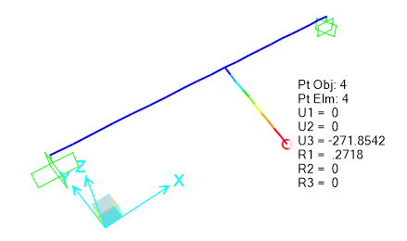

软件计算结果：自由端竖向位移为271.8542mm，转角为0.2718。

理论计算

自由扭转

理论计算的自由扭转常数：

Q345的材料常数（SAP2000软件提供）：

单位长度扭转角：

自由端转角：

与软件结果基本一致。

约束扭转

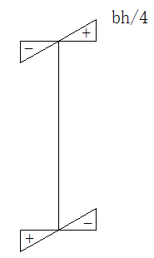

主扇形坐标图

采用图乘法，得主扇性惯性矩：

假设忽略自由扭转的刚度：

自由端转角：

自由端挠度：

Southwell准则

根据Southwell准则，自由端的位移：

结论

SAP2000计算的位移：271.8mm，理论计算位移103mm。

原因：SAP2000梁截面的扭转常数约等于自由扭转刚度，忽略了约束扭转提供的刚度，所以计算得到位移值会偏大很多。